Содержание:
Номера телефонов в случае беды...........................2
Если ты один дома, то………………….………….3
Что нужно делать при пожаре……....………….…4
Осторожно, электричество!.....................................5
Памятка школьника о профилактике пожаров.….6
Памятка по дорожной безопасности…..……...…..7
Основные правила поведения на воде…...……….8



ПАСПОРТ
безопасности школьника

г. Улан-Удэ



Фамилия ___________________________________

Имя ______________________________________

Отчество __________________________________

Пол_______________________________________

Дата рождения _____________________________

№ ________________________________________

Номера телефонов в случае беды:

- В случае если ты увидел пожар - звони «01» (с мобильного «010»);
- Если где-то дерутся - звони «02» (с мобильного «020»);
- Если ты поранился - звони «03» (с мобильного «030»);
- Если тебе на душе плохо - звони по номеру «55-38-16».



Если ты один дома, то…

Позвонили или постучали в дверь:
- Не открывайте дверь никому, не посмотрев в глазок, и не снимайте цепочку.
- Не открывайте дверь, если глазок закрыт с другой стороны, если на площадке никого не видно.
Не входите в лифт с подозрительными и незнакомыми людьми.



Что нужно делать при пожаре

- Немедленно сообщите по телефону 01;
- Если рядом находятся взрослые, сразу позовите их на помощь;
- Ни в коем случае не тушите водой горящие электропроводку и электроприборы: Это опасно для жизни;
- Если вы не справляетесь с огнем, срочно покиньте помещение;
- Не прячьтесь в задымленном помещении в «укромные» места;
- Никогда не играйте с огнем и никому не позволяйте шутить с ним!;

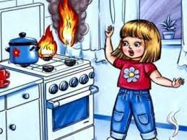

Осторожно, электричество!

- Любые электрические приборы и оборудование являются потенциальными источниками опасности!
- Не вытирайте мокрой тряпкой электросветильники, даже если они выключены.
- Не наматывайте провод на горячий утюг!
- Не включайте в одну розетку несколько электроприборов!
- Не оставляйте включенный прибор без присмотра!



Памятка школьникам о профилактике пожаров

Чтобы избежать пожара, необходимо знать и строго соблюдать следующие правила:
- не играйте со спичками;
- не устраивайте игр с огнем вблизи строений, сараях, на чердаках и подвалах;
- не играйте с электронагревательными приборами;
- не подключайте к одной розетке несколько электроприборов, от перегрузки электросети может произойти короткое замыкание и возникнуть пожар;
- Не оставляйте костер не потушенным, это может привести к лесному пожару и гибели всего леса;
- Не поджигайте тополиный пух и сухую траву, от них могут загореться соседние строения и деревья.

Памятка по дорожной безопасности

- Подошел к дороге остановись, оцени дорожную обстановку. Нет опасности, можно переходить дорогу.
- При переходе дороги будь внимателен. Переходи дорогу по пешеходному переходу, убедившись в своей безопасности.
- Переходи дорогу только на зеленый сигнал светофора, но даже при зеленом сигнале никогда не начинай движение сразу, сначала убедись, что машины успели остановиться и путь безопасен для перехода.
- Не выходи на проезжую часть из-за стоящего или только что прошедшего автомобиля. Убедись, что опасности нет и только тогда переходи дорогу.
- Если ты на остановке ждешь автобус, трамвай, будь терпеливым не бегай, не шали это опасно.
- Входи в общественный транспорт спокойно, не торопись занять место для сидения. Пусть сядут старшие.
- Вышел из автобуса - остановись. Стоящий автобус нельзя обходить ни спереди, ни сзади.
Дойди до пешеходного перехода и переходи там.

Основные правила поведения на воде
Необходимо соблюдать следующие правила безопасности:
- Не ныряйте в необследованных местах водоёмов, так как под водой могут находиться опасные предметы.
- Не допускайте шалости, связанные с нырянием и захватом купающихся, подачей криков ложной тревоги и др.
- Не заплывайте далеко от берега, - рассчитывайте силы на обратный путь.
- Не переохлаждайте организм длительным пребыванием в воде во избежание озноба и судорог.
- Не используйте для плавания автомобильные камеры, надувные матрацы и другие, непредназначенные для этого предметы.
- Не плавайте в грязной воде.
- Не купайтесь в одиночку.
- Если вы начали тонуть, самое главное правило – не поддаваться панике.
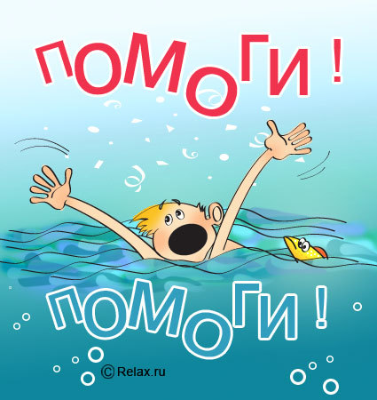
Во дворе, на улицах, дома и в общественных местах:

1. Прежде чем выйти из квартиры (дома), посмотрите в глазок и убедитесь, что на площадке (около двери) нет посторонних, в противном случае переждите.
2. Никогда не заходите в лифт с посторонними (незнакомыми), а также в подъезд или на лестничную площадку, если там стоят подозрительные люди, особенно группа людей.
3. Если на вас все же напали в лифте, постарайтесь нажать кнопку «Вызов диспетчера», но не кричите, особенно в тех случаях, когда не уверены, что поблизости есть люди, способные помочь.
4. Проводы время во дворе, держитесь подальше от компаний подростков, которые старше вас, находятся в состоянии алкогольного или наркотического опьянения, играют в азартные игры и т. п.
5. Никогда не садитесь в машину, мотоцикл и т. п. с незнакомыми людьми.
6. Не выносите на улицу дорогие вещи (магнитофон и т. д.), если около дома нет старших.
7. Не носите с собой ценности, деньги (без особой на то необходимости).
8. Не лазайте по подвалам, чердакам, крышам.
9. Гуляя на улице, старайтесь держаться поближе к своему дому, находиться в знакомой компании. Последнее условие обязательно, если вы уходите далеко от дома, особенно в чужой район, на танцы (дискотеку), рынок, в магазин, на концерт и т. п. При этом желательно, чтобы взрослые знали, где вы находитесь.
10. Призыв о помощи – это не свидетельство трусости, а необходимое средство самозащиты, иногда – спасение.
11. Если вы попали в западню – нападающих больше, они явно сильнее, поблизости нет никого, кто мог бы прийти на помощь, то лучше отдайте деньги или вещь, которую они требуют. Помните, что ваша жизнь и здоровье дороже всего.
12. Если вас начинают преследовать, идите (бегите) туда, где много людей, больше света (ночью) и т. д.
13. Никогда не играйте в азартные игры, особенно на деньги со старшими ребятами или взрослыми, вообще с незнакомыми людьми.
14. В целях личной безопасности (профилактики хищений) необходимо:
- стараться не оставаться в одиночестве, особенно на улице, по пути в школу и обратно, с места досуга;
- чаще менять маршруты своего движения в школу, магазин, к друзьям и т. д.;
- никогда не заговаривать с незнакомыми, а тем более в чем-то подозрительными людьми;
- не садиться в чужие машины, не ездить с незнакомыми людьми;
- всегда ставить в известность родственников о том, куда и когда вы направляетесь, у кого, сколько и где собираетесь быть, когда и каким путем собираетесь возвращаться обратно (если есть возможность, сообщите номер телефона, иные координаты, по которым вас можно найти).

